# 羊遗传资源系统调查表

**表1 羊遗传资源概况表**

省级普查机构：

|  |  |  |  |  |  |  |  |  |
| --- | --- | --- | --- | --- | --- | --- | --- | --- |
| 品种（类群）名称 | |  | | 其他名称 | | |  | |
| 品种类型 | | 地方品种□ 培育品种□ 引入品种□ | | | | | | |
| 经济类型 | | 肉用□ 毛（绒）用□ 乳用□ 羔（裘）皮□ 其他： | | | | | | |
| 品种来源及形成历史 | |  | | | | | | |
| 中心产区 | |  | | | | | | |
| 分布区域 | |  | | | | | | |
| 群体数量（只） | |  | | 其中 | 种公羊（只） | | |  |
| 基础母羊（只） | | |  |
| 自然生态条件 | 地貌、海拔与  经纬度 |  | | | | | | |
| 气候类型 |  | | | | | | |
| 气温 | 年最高 |  | 年最低 | |  | 年平均 |  |
| 年降水量 |  | | | | | | |
| 无霜期 |  | | | | | | |
| 水源土质 |  | | | | | | |
| 耕地及草地面积 |  | | | | | | |
| 主要农作物、饲草料种类及生产情况 |  | | | | | | |
| 消长形势 | |  | | | | | | |
| 分子生物学测定 | |  | | | | | | |
| 品种评价 | |  | | | | | | |
| 资源保护情况 | |  | | | | | | |
| 开发利用情况 | |  | | | | | | |
| 饲养管理情况 | |  | | | | | | |
| 疫病情况 | |  | | | | | | |

填表人（签字）： 电话： 日期： 年 月 日

**表2 羊体型外貌个体登记表**

地点： 省（区、市） 市（州、盟） 县（区、市、旗） 乡（镇） 村

场名： 联系人： 联系方式：

品种（类群）名称：

|  |  |  |  |  |  |
| --- | --- | --- | --- | --- | --- |
| 个体号 |  | 性别 |  | 年龄 |  |
| 毛色 | 全白□ 全黑□ 全褐□ 头黑□ 头颈黑□ 头褐□ 头颈褐□ 体花□ 其他 | | | | |
| 肤色 | 白□ 黑□ 褐□ 青□ 粉□ 其他 | | | | |
| 形态特征 | 头型：大□ 小□ 适中□ 额宽□ 额平□  耳型：大□ 小□ 直立□ 下垂□  角形：无角□ 螺旋形□ 姜角（小角）□ 镰刀形□ 对旋角□ 直立角□ 弓形□  鼻部：隆起□ 平直□ 凹陷□  颈部：粗□ 细□ 长□ 短□ 有皱褶□ 无皱褶□ 有肉垂□ 无肉垂□  体躯：方□ 长方□ 胸宽深□ 胸窄浅□ 肋拱起□ 肋狭窄□  背直□ 背平□ 背凹□ 尻斜□  四肢：粗□ 细□ 腿高□ 腿矮□  蹄色和蹄质：白色□ 黑色□ 黄色□ 坚实□  尾形：短瘦尾□ 短脂尾□ 长脂尾□ 长瘦尾□ 脂臀□ | | | | |
| 公羊睾丸  发育情况 |  | | | | |
| 母羊乳房  发育情况 | 乳房：大□ 中□ 小□  乳头：长□ 短□ 大小一致□ 大小不一致□  附乳头：有□ 无□ | | | | |
| 其他特殊  性状 |  | | | | |

填表人（签字）： 电话： 日期： 年 月 日

**表3 羊体型外貌群体登记表**

地点： 省（区、市） 市（州、盟） 县（区、市、旗） 乡（镇） 村

场名： 联系人： 联系方式：

品种（类群）名称：

|  |  |
| --- | --- |
| 毛色、肤色 |  |
| 头颈部 |  |
| 躯干四肢 |  |
| 尾部 |  |
| 睾丸和乳房 |  |
| 其他特征特性 |  |

填表人（签字）： 电话： 日期： 年 月 日

**表4 羊体尺体重登记表**

地点： 省（区、市） 市（州、盟） 县（区、市、旗） 乡（镇） 村

场名： 联系人： 联系方式：

品种（类群）名称： 性别： 饲养方式：

|  |  |  |  |  |  |  |  |  |  |  |
| --- | --- | --- | --- | --- | --- | --- | --- | --- | --- | --- |
| 序号 | 耳号 | 月龄 | 体重  （kg） | 体高  （cm） | 体长  （cm） | 胸围  （cm） | 管围  （cm） | 尾长*  （cm） | 尾宽*  （cm） | 尾周长*（cm） |
|  |  |  |  |  |  |  |  |  |  |  |
|  |  |  |  |  |  |  |  |  |  |  |
|  |  |  |  |  |  |  |  |  |  |  |
|  |  |  |  |  |  |  |  |  |  |  |
|  |  |  |  |  |  |  |  |  |  |  |
|  |  |  |  |  |  |  |  |  |  |  |
|  |  |  |  |  |  |  |  |  |  |  |
|  |  |  |  |  |  |  |  |  |  |  |
|  |  |  |  |  |  |  |  |  |  |  |
|  |  |  |  |  |  |  |  |  |  |  |
|  |  |  |  |  |  |  |  |  |  |  |
|  |  |  |  |  |  |  |  |  |  |  |
|  |  |  |  |  |  |  |  |  |  |  |
|  |  |  |  |  |  |  |  |  |  |  |
|  |  |  |  |  |  |  |  |  |  |  |
|  |  |  |  |  |  |  |  |  |  |  |
|  |  |  |  |  |  |  |  |  |  |  |
|  |  |  |  |  |  |  |  |  |  |  |
| 平均数±标准差 | | |  |  |  |  |  |  |  |  |

注：*为脂尾羊必测性状。

填表人（签字）： 电话： 日期： 年 月 日

**表5 羊生长发育登记表**

地点： 省（区、市） 市（州、盟） 县（区、市、旗） 乡（镇） 村

场名： 联系人： 联系方式：

品种（类群）名称： 饲养方式： 断奶月龄：

|  |  |  |  |  |  |  |  |  |  |  |  |  |  |  |  |
| --- | --- | --- | --- | --- | --- | --- | --- | --- | --- | --- | --- | --- | --- | --- | --- |
| 序号 | 耳号 | 性别 | 初生重 | 序号 | 耳号 | 性别 | 断奶重 | 序号 | 耳号 | 性别 | 6月龄体重 | 序号 | 耳号 | 性别 | 12月龄体重 |
|  |  |  |  |  |  |  |  |  |  |  |  |  |  |  |  |
|  |  |  |  |  |  |  |  |  |  |  |  |  |  |  |  |
|  |  |  |  |  |  |  |  |  |  |  |  |  |  |  |  |
|  |  |  |  |  |  |  |  |  |  |  |  |  |  |  |  |
|  |  |  |  |  |  |  |  |  |  |  |  |  |  |  |  |
|  |  |  |  |  |  |  |  |  |  |  |  |  |  |  |  |
|  |  |  |  |  |  |  |  |  |  |  |  |  |  |  |  |
|  |  |  |  |  |  |  |  |  |  |  |  |  |  |  |  |
|  |  |  |  |  |  |  |  |  |  |  |  |  |  |  |  |
|  |  |  |  |  |  |  |  |  |  |  |  |  |  |  |  |
|  |  |  |  |  |  |  |  |  |  |  |  |  |  |  |  |
|  |  |  |  |  |  |  |  |  |  |  |  |  |  |  |  |
|  |  |  |  |  |  |  |  |  |  |  |  |  |  |  |  |
|  |  |  |  |  |  |  |  |  |  |  |  |  |  |  |  |
|  |  |  |  |  |  |  |  |  |  |  |  |  |  |  |  |
|  |  |  |  |  |  |  |  |  |  |  |  |  |  |  |  |
|  |  |  |  |  |  |  |  |  |  |  |  |  |  |  |  |
|  |  |  |  |  |  |  |  |  |  |  |  |  |  |  |  |
| 平均数±标准差 | | |  | 平均数±标准差 | | |  | 平均数±标准差 | | |  | 平均数±标准差 | | |  |

填表人（签字）： 电话： 日期： 年 月 日

**表6 羊屠宰性能登记表**

地点： 省（区、市） 市（州、盟） 县（区、市、旗） 乡（镇） 村

场名： 联系人： 联系方式：

品种（类群）名称： 性别： 屠宰月龄: 饲养方式：

|  |  |  |  |  |  |  |  |  |  |  |  |
| --- | --- | --- | --- | --- | --- | --- | --- | --- | --- | --- | --- |
| 序号 | 耳号 | 宰前活重（kg） | 胴体重（kg） | 净肉重  （kg） | 屠宰率（%） | 净肉率（%） | 胴体净肉率（%） | 眼肌面积（cm2） | GR值（mm） | 背脂厚（mm） | 尾重（g） |
|  |  |  |  |  |  |  |  |  |  |  |  |
|  |  |  |  |  |  |  |  |  |  |  |  |
|  |  |  |  |  |  |  |  |  |  |  |  |
|  |  |  |  |  |  |  |  |  |  |  |  |
|  |  |  |  |  |  |  |  |  |  |  |  |
|  |  |  |  |  |  |  |  |  |  |  |  |
|  |  |  |  |  |  |  |  |  |  |  |  |
|  |  |  |  |  |  |  |  |  |  |  |  |
|  |  |  |  |  |  |  |  |  |  |  |  |
|  |  |  |  |  |  |  |  |  |  |  |  |
|  |  |  |  |  |  |  |  |  |  |  |  |
| 平均数±标准差 | |  |  |  |  |  |  |  |  |  |  |

填表人（签字）： 电话： 日期： 年 月 日

**表7 羊肉品质登记表**

地点： 省（区、市） 市（州、盟） 县（区、市、旗） 乡（镇） 村

场名： 联系人： 联系方式：

品种（类群）名称： 性别： 屠宰月龄: 饲养方式：

|  |  |  |  |  |  |  |  |  |  |  |  |  |
| --- | --- | --- | --- | --- | --- | --- | --- | --- | --- | --- | --- | --- |
| 序号 | 耳号 | 肉色 | | | pH | 干物质（%） | 蛋白质含量（%） | 脂肪含量（%） | 滴水损失（%） | 熟肉率（%） | 剪切力（N） | 特殊品质描述 |
| L* | a* | b* |
|  |  |  |  |  |  |  |  |  |  |  |  |  |
|  |  |  |  |  |  |  |  |  |  |  |  |  |
|  |  |  |  |  |  |  |  |  |  |  |  |  |
|  |  |  |  |  |  |  |  |  |  |  |  |  |
|  |  |  |  |  |  |  |  |  |  |  |  |  |
|  |  |  |  |  |  |  |  |  |  |  |  |  |
|  |  |  |  |  |  |  |  |  |  |  |  |  |
|  |  |  |  |  |  |  |  |  |  |  |  |  |
|  |  |  |  |  |  |  |  |  |  |  |  |  |
|  |  |  |  |  |  |  |  |  |  |  |  |  |
|  |  |  |  |  |  |  |  |  |  |  |  |  |
|  |  |  |  |  |  |  |  |  |  |  |  |  |

注：1.本表为选测性状；2.特殊品质描述指表中已有指标不能反映的特有肉品质。

填表人（签字）： 电话： 日期： 年 月 日

**表8 羊产毛性能登记表**

地点： 省（区、市） 市（州、盟） 县（区、市、旗） 乡（镇） 村

场名： 联系人： 联系方式：

品种（类群）名称： 性 别： 测定月龄:

|  |  |  |  |  |  |  |  |  |  |  |  |  |  |  |
| --- | --- | --- | --- | --- | --- | --- | --- | --- | --- | --- | --- | --- | --- | --- |
| 序号 | 耳号 | 剪毛量（g） | 净毛量（g） | 净毛率（%） | 毛纤维直径（μm） | 伸直长度（cm） | 毛丛自然长度（cm） | 弯曲数*  （个） | 目测 | | | 机测 | | |
| 油汗含量 | 油汗  颜色 | 羊毛  颜色 | 白度* | 光泽度* | 黄度* |
|  |  |  |  |  |  |  |  |  |  |  |  |  |  |  |
|  |  |  |  |  |  |  |  |  |  |  |  |  |  |  |
|  |  |  |  |  |  |  |  |  |  |  |  |  |  |  |
|  |  |  |  |  |  |  |  |  |  |  |  |  |  |  |
|  |  |  |  |  |  |  |  |  |  |  |  |  |  |  |
|  |  |  |  |  |  |  |  |  |  |  |  |  |  |  |
|  |  |  |  |  |  |  |  |  |  |  |  |  |  |  |
|  |  |  |  |  |  |  |  |  |  |  |  |  |  |  |
|  |  |  |  |  |  |  |  |  |  |  |  |  |  |  |
| 平均数±标准差 | |  |  |  |  |  |  |  |  |  |  |  |  |  |

注：*为选填项。

填表人（签字）： 电话： 日期： 年 月 日

**表9 地毯毛羊产毛性能登记表**

地点： 省（区、市） 市（州、盟） 县（区、市、旗） 乡（镇） 村

场名： 联系人： 联系方式：

品种（类群）名称： 性别： 测定月龄：

|  |  |  |  |  |  |  |  |  |  |  |  |  |
| --- | --- | --- | --- | --- | --- | --- | --- | --- | --- | --- | --- | --- |
| 序号 | 耳号 | 剪毛量（g） | 毛辫长度（cm） | 绒层厚度（cm） | 绒纤维直径（μm） | 纤维类型  含量（%） | 抗压缩弹性  （kpa） | 净毛率（%） | 目测 | 机测 | | |
| 毛色 | 白度* | 光泽度* | 黄度* |
|  |  |  |  |  |  |  |  |  |  |  |  |  |
|  |  |  |  |  |  |  |  |  |  |  |  |  |
|  |  |  |  |  |  |  |  |  |  |  |  |  |
|  |  |  |  |  |  |  |  |  |  |  |  |  |
|  |  |  |  |  |  |  |  |  |  |  |  |  |
|  |  |  |  |  |  |  |  |  |  |  |  |  |
|  |  |  |  |  |  |  |  |  |  |  |  |  |
|  |  |  |  |  |  |  |  |  |  |  |  |  |
| 平均数±标准差 | |  |  |  |  |  |  |  |  |  |  |  |

注：*为选填项。

填表人（签字）： 电话： 日期： 年 月 日

**表10 羊产绒性能登记表**

地点： 省（区、市） 市（州、盟） 县（区、市、旗） 乡（镇） 村

场名： 联系人： 联系方式：

品种（类群）名称： 性 别： 测定月龄：

|  |  |  |  |  |  |  |  |  |  |  |  |  |
| --- | --- | --- | --- | --- | --- | --- | --- | --- | --- | --- | --- | --- |
| 序号 | 耳号 | 产绒量（g） | 绒层厚度（cm） | 绒伸直长度（cm） | 手扯长度（cm） | 绒纤维直径（μm） | 净绒率（%） | 目测 | | 机测 | | |
| 粗毛颜色 | 绒毛颜色 | 白度* | 光泽度* | 黄度* |
|  |  |  |  |  |  |  |  |  |  |  |  |  |
|  |  |  |  |  |  |  |  |  |  |  |  |  |
|  |  |  |  |  |  |  |  |  |  |  |  |  |
|  |  |  |  |  |  |  |  |  |  |  |  |  |
|  |  |  |  |  |  |  |  |  |  |  |  |  |
|  |  |  |  |  |  |  |  |  |  |  |  |  |
|  |  |  |  |  |  |  |  |  |  |  |  |  |
|  |  |  |  |  |  |  |  |  |  |  |  |  |
|  |  |  |  |  |  |  |  |  |  |  |  |  |
|  |  |  |  |  |  |  |  |  |  |  |  |  |
|  |  |  |  |  |  |  |  |  |  |  |  |  |
|  |  |  |  |  |  |  |  |  |  |  |  |  |
| 平均数±标准差 | |  |  |  |  |  |  |  |  |  |  |  |

注：*为选填项。

填表人（签字）： 电话： 日期： 年 月 日

**表11 羊产奶性能登记表**

地点： 省（区、市） 市（州、盟） 县（区、市、旗） 乡（镇） 村

场名： 联系人： 联系方式：

品种（类群）名称：

|  |  |  |  |  |  |  |  |  |  |
| --- | --- | --- | --- | --- | --- | --- | --- | --- | --- |
| 序号 | 耳号 | 胎次 | 产奶天数 | 最高日产奶量*（kg） | 总产奶量（kg） | 干物质*  （%） | 乳蛋白率*（%） | 乳脂率*  （%） | 乳糖率*（%） |
|  |  |  |  |  |  |  |  |  |  |
|  |  |  |  |  |  |  |  |  |  |
|  |  |  |  |  |  |  |  |  |  |
|  |  |  |  |  |  |  |  |  |  |
|  |  |  |  |  |  |  |  |  |  |
|  |  |  |  |  |  |  |  |  |  |
|  |  |  |  |  |  |  |  |  |  |
|  |  |  |  |  |  |  |  |  |  |
|  |  |  |  |  |  |  |  |  |  |
|  |  |  |  |  |  |  |  |  |  |
|  |  |  |  |  |  |  |  |  |  |
|  |  |  |  |  |  |  |  |  |  |
| 平均数±标准差 | |  |  |  |  |  |  |  |  |

注：*为选填项。

填表人（签字）： 电话： 日期： 年 月 日

**表12 羊皮用性能登记表——湖羊羔皮**

地点： 省（区、市） 市（州、盟） 县（区、市、旗） 乡（镇） 村

场名： 联系人： 联系方式：

|  |  |  |  |  |  |  |  |  |  |  |  |  |  |  |  |  |  |  |  |  |  |
| --- | --- | --- | --- | --- | --- | --- | --- | --- | --- | --- | --- | --- | --- | --- | --- | --- | --- | --- | --- | --- | --- |
| 序号 | 标识号 | 出生天数 | 花纹类型 | | | 花案面积 | | | | 荐部毛长（cm） | 花纹宽度（cm） | 花纹明显度 | | | 花纹紧贴度 | | | 被毛光泽 | | | 羔皮等级 |
| 波浪型 | 片花型 | 无花纹 | 1/4 | 2/4 | 3/4 | 4/4 | 明 | 明- | 明= | 紧 | 紧- | 紧= | 光+ | 光 | 光- |
|  |  |  |  |  |  |  |  |  |  |  |  |  |  |  |  |  |  |  |  |  |  |
|  |  |  |  |  |  |  |  |  |  |  |  |  |  |  |  |  |  |  |  |  |  |
|  |  |  |  |  |  |  |  |  |  |  |  |  |  |  |  |  |  |  |  |  |  |
|  |  |  |  |  |  |  |  |  |  |  |  |  |  |  |  |  |  |  |  |  |  |
|  |  |  |  |  |  |  |  |  |  |  |  |  |  |  |  |  |  |  |  |  |  |
|  |  |  |  |  |  |  |  |  |  |  |  |  |  |  |  |  |  |  |  |  |  |
|  |  |  |  |  |  |  |  |  |  |  |  |  |  |  |  |  |  |  |  |  |  |
|  |  |  |  |  |  |  |  |  |  |  |  |  |  |  |  |  |  |  |  |  |  |
|  |  |  |  |  |  |  |  |  |  |  |  |  |  |  |  |  |  |  |  |  |  |
|  |  |  |  |  |  |  |  |  |  |  |  |  |  |  |  |  |  |  |  |  |  |
| 平均数±标准差 | | |  |  |  |  |  |  |  |  |  |  |  |  |  |  |  |  |  |  |  |

注：羔皮等级填写：特级、一级、二级、三级、等外级。

填表人（签字）： 电话： 日期： 年 月 日

**表13 羊毛用性能登记表——长江三角洲白山羊笔料毛**

地点： 省（区、市） 市（州、盟） 县（区、市、旗） 乡（镇） 村

场名： 联系人： 联系方式：

|  |  |  |  |  |  |  |  |  |  |  |  |  |  |
| --- | --- | --- | --- | --- | --- | --- | --- | --- | --- | --- | --- | --- | --- |
| 序号 | 耳号 | 月龄 | 纤维细度  （$μm$） | 纤维鳞片层 | | | 纤维横断面 | | | 毛峰 | | | 等级 |
| 鳞- | 鳞 | 鳞+ | 有髓 | 两型 | 无髓 | 峰- | 峰 | 峰+ |
|  |  |  |  |  |  |  |  |  |  |  |  |  |  |
|  |  |  |  |  |  |  |  |  |  |  |  |  |  |
|  |  |  |  |  |  |  |  |  |  |  |  |  |  |
|  |  |  |  |  |  |  |  |  |  |  |  |  |  |
|  |  |  |  |  |  |  |  |  |  |  |  |  |  |
|  |  |  |  |  |  |  |  |  |  |  |  |  |  |
|  |  |  |  |  |  |  |  |  |  |  |  |  |  |
|  |  |  |  |  |  |  |  |  |  |  |  |  |  |
|  |  |  |  |  |  |  |  |  |  |  |  |  |  |
|  |  |  |  |  |  |  |  |  |  |  |  |  |  |
|  |  |  |  |  |  |  |  |  |  |  |  |  |  |
|  |  |  |  |  |  |  |  |  |  |  |  |  |  |
|  |  |  |  |  |  |  |  |  |  |  |  |  |  |
|  |  |  |  |  |  |  |  |  |  |  |  |  |  |
|  |  |  |  |  |  |  |  |  |  |  |  |  |  |
|  |  |  |  |  |  |  |  |  |  |  |  |  |  |

注：笔料毛等级填写：一类毛、二类毛、三类毛。

填表人（签字）： 电话： 日期： 年 月 日

**表14 羊皮用性能登记表——滩羊二毛皮**

地点： 省（区、市） 市（州、盟） 县（区、市、旗） 乡（镇） 村

场名： 联系人： 联系方式：

|  |  |  |  |  |  |  |  |  |  |  |  |
| --- | --- | --- | --- | --- | --- | --- | --- | --- | --- | --- | --- |
| 序号 | 耳号 | 出生天数* | 体重（kg） | 花穗类型 | | | 弯曲数  （个） | 毛股紧实度（mm） | 优良花穗分布面积（分） | 弯曲占毛股的比例 | 二毛羔羊等级评定 |
| 串字花 | 软大花 | 其他 |
|  |  |  |  |  |  |  |  |  |  |  |  |
|  |  |  |  |  |  |  |  |  |  |  |  |
|  |  |  |  |  |  |  |  |  |  |  |  |
|  |  |  |  |  |  |  |  |  |  |  |  |
|  |  |  |  |  |  |  |  |  |  |  |  |
|  |  |  |  |  |  |  |  |  |  |  |  |
|  |  |  |  |  |  |  |  |  |  |  |  |
|  |  |  |  |  |  |  |  |  |  |  |  |
|  |  |  |  |  |  |  |  |  |  |  |  |
|  |  |  |  |  |  |  |  |  |  |  |  |
| 平均数±标准差 | |  |  |  |  |  |  |  |  |  |  |

注：岷县黑裘皮羊、贵德黑裘皮羊等可参照填写。*为选填项。

填表人（签字）： 电话： 日期： 年 月 日

**表15 羊皮用性能登记表——卡拉库尔羔皮**

地点： 省（区、市） 市（州、盟） 县（区、市、旗） 乡（镇） 村

场名： 联系人： 联系方式：

|  |  |  |  |  |  |  |  |  |  |  |
| --- | --- | --- | --- | --- | --- | --- | --- | --- | --- | --- |
| 序号 | 标识号 | 出生天数 | 毛卷类型 | 毛卷长度 | | | 毛卷宽度 | | | 颜色 |
| 长轴卷 | 中轴形卷 | 短轴卷 | 小花 | 中花 | 大花 |
|  |  |  |  |  |  |  |  |  |  |  |
|  |  |  |  |  |  |  |  |  |  |  |
|  |  |  |  |  |  |  |  |  |  |  |
|  |  |  |  |  |  |  |  |  |  |  |
|  |  |  |  |  |  |  |  |  |  |  |
|  |  |  |  |  |  |  |  |  |  |  |
|  |  |  |  |  |  |  |  |  |  |  |
|  |  |  |  |  |  |  |  |  |  |  |
|  |  |  |  |  |  |  |  |  |  |  |
|  |  |  |  |  |  |  |  |  |  |  |
|  |  |  |  |  |  |  |  |  |  |  |
| 平均数±标准差 | |  |  |  |  |  |  |  |  |  |

填表人（签字）： 电话： 日期： 年 月 日

**表16 羊皮用性能登记表——济宁青山羊猾子皮**

地点： 省（区、市） 市（州、盟） 县（区、市、旗） 乡（镇） 村

场名： 联系人： 联系方式：

|  |  |  |  |  |  |  |  |  |  |  |
| --- | --- | --- | --- | --- | --- | --- | --- | --- | --- | --- |
| 序号 | 标识号 | 出生天数 | 花纹类型 | 毛股长度  （cm） | 生皮厚度（cm） | 生皮面积（cm2） | 熟皮厚度（cm） | 熟皮面积（cm2） | 弯曲度 | 颜色 |
|  |  |  |  |  |  |  |  |  |  |  |
|  |  |  |  |  |  |  |  |  |  |  |
|  |  |  |  |  |  |  |  |  |  |  |
|  |  |  |  |  |  |  |  |  |  |  |
|  |  |  |  |  |  |  |  |  |  |  |
|  |  |  |  |  |  |  |  |  |  |  |
|  |  |  |  |  |  |  |  |  |  |  |
|  |  |  |  |  |  |  |  |  |  |  |
|  |  |  |  |  |  |  |  |  |  |  |
|  |  |  |  |  |  |  |  |  |  |  |
|  |  |  |  |  |  |  |  |  |  |  |
|  |  |  |  |  |  |  |  |  |  |  |
|  |  |  |  |  |  |  |  |  |  |  |
| 平均数±标准差 | |  |  |  |  |  |  |  |  |  |

填表人（签字）： 电话： 日期： 年 月 日

**表17 羊皮用性能登记表——中卫山羊沙毛皮**

地点： 省（区、市） 市（州、盟） 县（区、市、旗） 乡（镇） 村

场名： 联系人： 联系方式：

|  |  |  |  |  |  |  |  |  |
| --- | --- | --- | --- | --- | --- | --- | --- | --- |
| 序号 | 耳号 | 出生天数 | 沙毛皮等级 | 优良花穗分布面积（分） | 弯曲数（个） | 毛股坚实度* | 花穗* | 花案* |
|  |  |  |  |  |  |  |  |  |
|  |  |  |  |  |  |  |  |  |
|  |  |  |  |  |  |  |  |  |
|  |  |  |  |  |  |  |  |  |
|  |  |  |  |  |  |  |  |  |
|  |  |  |  |  |  |  |  |  |
|  |  |  |  |  |  |  |  |  |
|  |  |  |  |  |  |  |  |  |
|  |  |  |  |  |  |  |  |  |
| 平均数±标准差 | |  |  |  |  |  |  |  |

注：*为选填项。

填表人（签字）： 电话： 日期： 年 月 日

**表18 羊繁殖性能登记表**

地点： 省（区、市） 市（州、盟） 县（区、市、旗） 乡（镇） 村

场名： 联系人： 联系方式：

品种（类群）名称：

|  |  |  |  |  |
| --- | --- | --- | --- | --- |
| **母羊** | 初情期 | | |  |
| 性成熟年龄 | | |  |
| 初配月龄 | | |  |
| 产羔率（%） | | |  |
| 发情季节 | | |  |
| 发情周期（d） | | |  |
| 妊娠期（d） | | |  |
| **公羊** | 初情期 | | |  |
| 性成熟年龄 | | |  |
| 初配年龄 | | |  |
| 配种方式 | 本交 □ | 公母比例 |  |
| 人工授精 □ | 采精量*  （mL） |  |
| 精子密度*  （亿/mL） |  |
| 精子活力*  （%） |  |
| 利用年限*（a） | | |  |

注：*为可选项。

填表人（签字）： 电话： 日期： 年 月 日

## **表19 羊遗传资源影像材料**

地点： 省（区、市） 市（州、盟） 县（区、市、旗） 乡（镇） 村

场名： 联系人： 联系方式：

品种（类群）名称：

|  |  |
| --- | --- |
| **成年公照片1** | **成年公照片2** |
| **成年母照片1** | **成年母照片2** |
| **群体照片1** | **群体照片2** |
| **视频资料1** | **视频资料2** |

备注：每个品种要有成年公、成年母、群体照片各2张。其他照片另附。

拍照人（签字）： 电话： 日期： 年 月 日

羊遗传资源系统调查表填表说明

一、羊遗传资源概况表

此表由该品种分布地的省级普查机构组织有关专家填写。

1.品种（类群）名称：按《国家畜禽遗传资源品种名录（2021年版）》和《中国畜禽遗传资源志》填写，新发现的羊遗传资源和新培育的羊品种按有关规定填写。

2.其他名称：填该品种的曾用名、俗名等。

3.品种类型：根据《国家畜禽遗传资源品种名录（2021年版）》填写地方品种、培育品种或引入品种。

4.经济类型：按照品种的实际用途选择填写，可以多选。如有其他用途的，请在“其他”选项中标明。

5.品种来源及形成历史：根据品种类型填写。地方品种填写（原）产地及形成历史；培育品种填写培育地、培育单位及育种过程、审定时间、证书编号；引入品种填写主要的输出国家以及引种历史等。

6.中心产区：该品种在本省的主要分布区域，且存栏量占本省该品种存栏量的20%以上。可填写至县级。

7.分布区域：按照2021年普查结果填写。

8.群体数量及种公羊、基础母羊：根据2021年全国畜禽遗传资源普查信息系统的结果填写。

9.自然生态条件：地方品种填写原产地的自然生态条件，分布在原产地之外的地方品种和培育品种、引入品种填写中心产区的自然生态条件。

（1）地貌：在山地、盆地、丘陵、平原、高原中选择，可多选。

（2）海拔：产区范围内的海拔高度，单位为米（m）。如：××~××m。

（3）经纬度：产区范围，东经××°××′— ××°××′；北纬××°××′— ××°××′。

（4）气候类型：在热带雨林气候、热带草原气候、热带季风气候、热带沙漠气候、亚热带季风和湿润气候、地中海气候、温带季风气候、温带海洋性气候、温带大陆性气候、亚寒带针叶林气候、高原山地气候中选择，可多选。

（5）气温：单位为摄氏度（℃）。

（6）年降水量：正常年年均降水量，单位为毫米（mm）。

（7）无霜期：年均总天数；时间：××—××月。

（8）水源土质：产区流经的主要河流等。

（9）耕地及草地面积。

（10）主要农作物、饲草料种类及生产情况。

10.消长形势：描述近15年数量规模变化，品质性能变化，以及遗传多样性变化情况。

11.分子生物学测定：指该品种是否进行过生化或分子遗传学相关测定，如有，需填写测定单位、测定时间和行业公认的代表性结果。如没有可填写无。

12.品种评价：填写该品种遗传特点、优异特性、可供研究开发的主要方向。

13.资源保护情况：填写该品种是否制定保种和利用计划，是否设有保护区、保种场，如有需要填写具体情况，包括保种场（保护区）名称、级别、群体数量。填写是否建立了品种登记制度，如有，需要填写开始时间和负责单位。

14.开发利用情况：包括但不限于纯繁生产、杂交利用、新品种（系）培育、品种标准（注明标准号），以及产品开发、品牌创建、农产品地理标志等。

15.饲养管理情况：填写饲养方式，如圈养、全年放牧、季节性放牧、补饲情况等，管理难易，适应性，饲料组成，如全价颗粒料、配合料或草料结合等。

16.疫病情况：填写调查该品种原产地或中心产区的流行性传染病和寄生虫病发生情况，以及该品种易感和抗病情况。

二、羊体型外貌个体登记表

（一）该表为羊体型外貌个体实测表，由承担测定任务的保种单位（养殖场）和有关专家填写。

（二）测定数量：成年公羊20只以上，成年母羊60只以上。

（三）具体方法

1.观察要求：现场调查前调查者要查阅相关文献资料，进一步了解所属品种类型的体型外貌特征，熟悉被调查品种的典型特征。现场调查时，调查者与羊只保持3-4米的距离，从羊只的正面、侧面和后面进行观察，然后令羊只走动进一步观察，取得概括认知后，再走近羊只，细致审查。羊角型和尾部特征区分参见附件。

2.在相应选项的“🞎”打“√”，可多选。

3.毛色：指羊只被毛颜色，主要有全白、全黑、全褐、头黑、头颈黑、头褐、头颈褐、体花、其他等。

4.肤色：主要有白、黑、褐、青、粉、其他等。

5.形态特征

（1）头型：指羊只头大小及形状。

（2）耳型：主要有大、小、直立、下垂等。

（3）角形：绵羊主要有无角、螺旋形、姜角（小角）等。山羊主要有弓形角、镰刀形角、对旋角、直立角、无角等。具体形状可见附图。

（4）鼻部：主要分为隆起、平直、凹陷。

（5）颈部：主要分粗细、长短。有无肉垂，有无皱褶等。

（6）体躯：主要指胸部是否宽深，肋弓是否开张，背腰是否平直，尻部形状等。

（7）四肢：主要指四肢的长短粗细。

（8）蹄色和蹄质：主要指蹄的颜色和质地坚实程度。

（9）尾形：绵羊主要分为长瘦尾、短瘦尾、长脂尾、短脂尾、肥臀。山羊均为短瘦尾。具体形状可见附件。

6.公羊睾丸发育情况：包括睾丸大小、质地、两侧睾丸是否大小一致、是否有隐睾等。

7.母羊乳房发育情况：包括乳房大小、乳头长短及均匀情况、是否有附乳头等。

8.其它特殊性状：该品种存在的其它独特性状。

三、羊体型外貌群体登记表

（一）该表为羊体型外貌群体调查统计表，由承担测定任务的保种单位（养殖场）和有关专家基于但不限于个体登记表，结合《中国畜禽遗传资源志（羊志）》和实际情况填写。若保种场的群体不能完全代表该品种的全部特性，则需要扩大统计群体。

（二）体型外貌指标包括：毛色、肤色、头颈部、躯干四肢、公羊睾丸与母羊乳房等，能够定量的，填写不同类型的占比。若有不同类型的外貌特征，请注明各类型所占比例。

（三）具体要求

1.毛色、肤色：被毛颜色及肤色。

2.头颈部：分为头型、耳型、角型、鼻部、颈部。

3.躯干四肢：分为体躯、四肢、蹄色与蹄质、尾形。

4.公羊睾丸和母羊乳房发育情况：根据公羊睾丸发育情况和母羊乳房发育情况填写。

5.其他特征特性：如果该品种存在其他独特性状，未在上面列出的内容里，请用文字描述。

四、羊体尺体重登记表

（一）该表为个体实测表，由承担测定任务的保种单位（养殖场）和有关专家填写。

（二）测定数量：成年公羊20只以上，成年母羊60只以上。每个家系至少测定成年公羊3只，如果家系情况不明，随机测定。

（三）测定指标包括：体重、体高、体长、胸围、管围等。脂尾羊需要测定尾长、尾宽、尾周长。

（四）测量值小数点后保留一位。

（五）具体方法

1.体重：羊只早上空腹时的活重，成年母羊测定空怀时的体重，以千克（kg）表示。

2.体高：用测杖测得的鬐甲最高点至地面的垂直距离，以厘米（cm）表示。

3.体长：即体斜长，用测杖测得的肩端前缘至臀端后缘的直线距离，以厘米（cm）表示。

4.胸围：用软尺测得的肩胛后缘处躯体的垂直周径，以厘米（cm）表示。

5.管围：用软尺测得的左前肢管部上1/3最细处的水平周径，以厘米（cm）表示。

6.尾长：脂尾羊从第一尾椎前缘到尾端的距离，以厘米（cm）表示。

7.尾宽：尾幅最宽处测得的水平距离，以厘米（cm）表示。

8.尾周长：尾幅最宽处测得的水平周长，以厘米（cm）表示。

9.饲养方式：包括“舍饲”、“放牧+补饲”、“放牧”等。

五、羊生长发育登记表

（一）该表为个体实测和调查表，由承担测定任务的保种单位（养殖场）和有关专家填写。

（二）测定阶段：初生、断奶、6月龄和12月龄。

（三）测定数量：初生、断奶需测定公、母羊各60只以上，6月龄、12月龄需测定公羊20只、母羊60只以上。

（四）测量值小数点后保留一位。

（五）具体方法

1.初生重：羔羊出生后1h内吃初乳前的活重，以千克（kg）表示。

2.断奶、6月龄和12月龄时的体重：羊只早上空腹时的活重，以千克（kg）表示。

3.饲养方式：包括“舍饲”、“放牧+补饲”、“放牧”等。

六、羊屠宰性能登记表

（一）该表为个体实测表，由承担测定任务的保种单位（养殖场）和有关专家填写。

（二）数量要求：6月龄或12月龄的公羊、母羊各15只。

（三）测量值小数点后保留一位。

（四）具体方法

待测羊只宰前24h禁食，保持安静的环境和充足的饮水，宰前2h禁水后称羊只活重，颈动脉充分放血，剥皮后自第一颈椎与枕骨大孔间环割去头，前肢腕关节和后肢飞节以下部位卸蹄，顺腹中线开膛，取出内脏（保留肾脏及肾脂）后进行测定和计算有关指标。其中，净肉重用左半胴体进行测定。

1.宰前活重：待测羊只宰前禁食24h、禁水2h后称得的羊只活重，以千克（kg）表示。

2.胴体重：将待测羊只屠宰后，去皮、头、蹄以及内脏（保留肾脏及肾脂），静置30min后称得的重量为胴体重，以千克（kg）表示。

3.屠宰率：胴体重占宰前活重的百分数。计算公式：

屠宰率（%）= $\frac{胴体重}{宰前活重}$ ×100%

4.净肉重：将胴体上的肌肉、脂肪、肾脏剔除后称量骨重，并以胴体重与骨重差值作为净肉重。要求在剔肉后的骨上附着的肉量及耗损的肉屑量不能超过1%。

5.净肉率：净肉重占宰前活重的百分比。计算公式：

净肉率（%）= $\frac{净肉重}{宰前活重}$ ×100%

6.胴体净肉率：净肉重占胴体重的百分比。计算公式：

胴体净肉率（%）= $\frac{净肉重}{胴体重}$ ×100%

7.眼肌面积：指胴体第12~13肋骨之间眼肌（背最长肌）的横切面积。一般用硫酸绘图纸描绘出胴体眼肌横切面的轮廓，再用求积仪计算出面积，以平方厘米（cm2）表示。如无求积仪，准确测量眼肌轮廓的高度和宽度，用以下公式估测眼肌面积：

眼肌面积（cm2）=眼肌高度×眼肌宽度×0.7

8.GR值：指胴体第12~13肋骨之间，距背脊中线11cm处的组织厚度，作为代表胴体脂肪含量的标志（参见下图），以毫米（mm）表示。用游标卡尺测量。

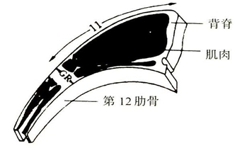

GR值测定部位

9.背脂厚：指胴体第12~13对肋骨之间眼肌中部正上方脂肪厚度（参见下图），以毫米（mm）表示。用游标卡尺测量。

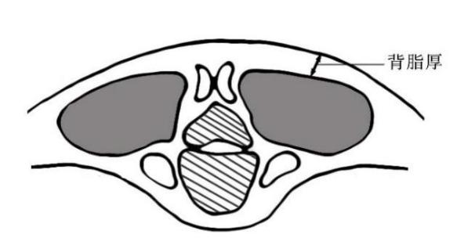

背脂厚的测定部位

10.尾重：从胴体第一尾椎前缘割尾后称得的尾部重量，单位为克（g）。

11.饲养方式：指“舍饲”、“放牧+补饲”、“放牧”等。

七、羊肉品质登记表

（一）该表为选填表。由承担测定任务的保种单位（养殖场）和有关专家填写。

（二）数量要求：6月龄或12月龄公羊、母羊各15只。

（三）测量值小数点保留一位。

（四）具体方法

1.肉色：用色差仪测定背最长肌的亮度L、红度a和黄度b。测定部位为胸腰椎结合处背最长肌，将样品修整为3cm厚放置在操作台上，在平整的肌肉切面上随机选择1个点测定肉色后旋转样品45°再测定1次，然后再旋转样品45°再测定1次，即每个点测3次。共测3个点，即3个平行样。3个平行样测定结果偏差应小于5%。

2.pH：利用肉用pH计测定背最长肌的pH。每个肉样测2个平行，每个平行测定2次。2个平行样测定结果偏差应小于5%。

3.滴水损失：取胸腰椎结合处背最长肌，剔除表面脂肪和结缔组织，沿肌纤维走向将肉块修整为5cm×3cm×2cm的长条，用S型挂钩挂住肉条一端，悬挂于一次性透明塑料杯内，保证在静置状态下肉块不与杯壁接触。然后将塑料杯置于7号自封袋内（规格为20cm×14cm），使S型挂钩上端露出袋口，将袋沿封口封好，置于0～4℃冰箱中保存24h。若冰箱有挂架，用S型挂钩上端挂于挂架，若冰箱无挂架，可将塑料杯直立于冰箱内。24h后取出肉块，用滤纸轻轻吸干肉块表面的水分，用精度为0.001g的天平测定悬挂前后的肉样重量，计算滴水损失。计算公式：

滴水损失（%）= $\frac{肉样挂前重-肉样挂后重}{肉样挂前重}$ ×100%

4.熟肉率：取左侧腰大肌中段约100g或背最长肌30g，剔除表面脂肪和结缔组织，将样品置于5号保鲜自封袋内（规格为15 cm×10 cm）挤尽袋内气体后封口，放置水恒温浴锅内100℃水浴45min，在室温下（20℃左右）冷却20min后，取出样品用滤纸吸干表面水分，用精度0.001g的天平测定蒸煮前后肉样重量。计算公式：

熟肉率（%）= $\frac{肉样蒸后重}{肉样蒸前重}$ ×100%

5.剪切力：取背最长肌剔除表面脂肪与结缔组织，修剪成约6cm×3cm×3cm的肉样，将样品置于5号保鲜自封袋内（规格为15cm×10cm）挤尽袋内气体后封口，放入恒温水浴锅80℃水浴1h，取出肉样吊挂于阴凉干燥处，室温（20℃左右）凉至20min。用直径1.27cm的圆形取样器沿肌纤维方向取中心部肉样，修剪为约1.5cm×1.0 cm×1.0cm测试样块不少于6块，然后用质构仪测定剪切力，单位以牛顿（N）表示。

6.特殊品质描述：指表中已有指标不能反映的特有肉品质。

7.饲养方式：主要指该品种属于“舍饲”、“放牧+补饲”、“放牧”等形式。

八、羊产毛性能登记表

（一）该表为个体实测表，由承担测定任务的保种单位（养殖场）和有关专家填写。

（二）毛用、毛肉兼用、肉毛兼用型羊品种为必测性状。

（三）数量要求：成年公羊20只、母羊60只。

（四）测量值保留小数点后一位。

（五）具体方法

1.剪毛量：从羊个体上剪下全部羊毛的重量，单位克（g）。

2.净毛量：将原毛进行洗涤，除去油汗和杂质后的羊毛纤维重量，单位克（g）。

3.净毛率：从体侧采毛样150g，选用碱性或中性洗毛液，按程序洗毛，洗净的羊毛放进烘箱中以105℃±2℃的温度烘1.5-2h，第一次称重，以后每隔30min称重1次，直至恒重为止。计算净毛率：



式中：Y为净毛率（%）；C为净毛绝干重（g）；R为标准回潮率（%）；G为原毛重（g）。

注：标准回潮率按细羊毛17%，半细羊毛16%，异质毛15%。

也可以使用全天候便携式毛绒细度长度快速检测仪，测定时打开羊毛夹板，将毛绒样品排列在夹板上，卡入快速检测仪检测位置后启动仪器自动检测，记录净毛率数据。

4.羊毛长度：指羊毛自然长度。测定时，轻轻将体侧羊毛分开，保持羊毛的自然状态，用有毫米刻度单位的钢直尺测量其自然长度，单位为厘米（cm）。

5.毛纤维直径：采取体侧取毛样15g进行测定。可以使用全天候便携式毛绒细度长度快速检测仪，测定时打开羊毛夹板，将毛绒样品排列在夹板上，卡入快速检测仪检测位置后启动仪器自动检测，记录数据。也可以填写采样卡，与毛样一并装入采样袋中带回实验室，采用纤维直径光学分析仪法进行检测。

6.伸直长度：指将羊毛纤维拉伸至弯曲刚刚消失时的两端的直线距离，单位厘米（cm）。

7.弯曲数：在受测羊只鉴定部位，分开毛被向两边轻轻按压并使毛保持自然状态，测量毛纤维中部2.5cm内弯曲数量并除以2.5，计算出单位厘米内的弯曲数。

8.油汗含量、油汗颜色：在受测羊只鉴定部位，检测羊毛中油汗的含量及油汗的颜色。油汗含量可分为过多、较少、含量适中。油汗颜色包括白色、乳白色、淡黄色、深黄色。采用目测法。

9.羊毛颜色：羊毛颜色主要是白色，但也有其他颜色。检测分为目测和机测两种。机测评价时，参照GB/T 3134羊毛颜色测定方法，在实验室清除毛样中的杂质等，放入分光色度仪或者分光光度计，进行扫描，计算。

九、地毯毛羊产毛性能登记表

（一）该表为个体实测表，由承担测定任务的保种单位（养殖场）和有关专家填写。

（二）地毯毛品种必测性状。和田羊必测，藏系绵羊（藏羊、欧拉羊等）品种可参照执行。

（三）数量要求：成年公羊20只、母羊60只。

（四）测量值保留小数点后一位。

（五）具体方法

1.剪毛量：从羊个体上剪下全部羊毛的重量，单位为克（g）。

2.净毛率：从体侧采毛样150g，带回实验室。选用碱性或中性洗毛液，按程序洗毛，洗净的羊毛放进烘箱中以（105℃±2）℃的温度烘1.5~2h，第一次称重，以后每隔30min称重1次，直至恒重为止。计算净毛率：



式中：Y为净毛率（%）；C为净毛绝干重（g）；R为标准回潮率（%）；G为原毛重（g）。

注：标准回潮率按细羊毛17%，半细羊毛16%，异质毛15%。

也可以使用全天候便携式毛绒细度长度快速检测仪，测定时打开羊毛夹板，将毛绒样品排列在夹板上，卡入快速检测仪检测位置后启动仪器自动检测，记录净毛率数据。

3.毛纤维平均直径：采取体侧取毛样15g进行测定。可以使用全天候便携式毛绒细度长度快速检测仪，测定时打开羊毛夹板，将毛绒样品排列在夹板上，卡入快速检测仪检测位置后启动仪器自动检测，记录数据。也可以填写采样卡，与毛样一并装入采样袋中带回实验室，采用纤维直径光学分析仪法进行检测。

4.绒层厚度：在体侧用有毫米刻度单位的钢直尺测量绒层底部至绒层顶端之间距离，单位为厘米（cm）。

5.毛辫长度：用有毫米刻度单位的钢直尺测量毛辫底部至毛辫顶端之间距离，单位为厘米（cm）。

6.抗压缩弹性：从洗净和晾干的毛样中，多点抽出基本上等量的羊毛混合为不少为10g的实验试样，然后利用梳毛辊筒从实验试样中梳理出1个重量为（2.500±0.001）g的毛团，经过调湿后放入标准大气中[室温（20±2）℃，相对湿度（65±4）%]中并使其保持平衡。使用抗压缩弹性仪进行测试。

7.纤维类型含量：从羊只活体取样或在完整的套毛的背部和肩部、股部、体侧的任意一侧，各取三个毛丛，质量约为10g，经洗净后作为试样，充分混匀后，用纤维切片器，或双刀片切取长度为0.4~0.8mm的纤维，放人玻璃器皿内，滴入适量液体石蜡，用镊子搅拌均匀后，置适量试样于载玻片上，轻盖盖玻片。每个试样制1个片子。将载有试样的载玻片，放到显微投影仪的载物台上，放大500倍，逐根检量记录，每个片子检量总根数约1000根。分别记录无髓毛、有髓毛、两型毛、死毛的根数，投影屏幕内纤维长度不足25mm者不计数。按下式计算某一类纤维根数百分数:

N= $\frac{N_{1}}{N_{0}}$ ×100%

式中：N为某类纤维根数百分数，%；N1为某类纤维根数，单位为根；N0为各类纤维根数总和，单位为根。

以单次测试结果作为该样品的结果，保留两位小数。

8.地毯毛颜色：可目测和机测。机测评价时，参照GB/T 3134羊毛颜色测定方法，在实验室清除毛样中的杂质等，放入分光色度仪或者分光光度计，进行扫描计算。

十、羊产绒性能登记表

（一）该表为个体实测表，由承担测定任务的保种单位（养殖场）和有关专家填写。

（二）绒用、绒肉兼用等品种为必测性状。

（三）数量要求：周岁和成年的公羊各20只、母羊各60只。

（四）测量值保留小数点后一位。

（五）具体方法

1.产绒量：从羊个体上抓取的或剪毛后分梳得到的全部绒的重量，单位为克（g）。

2.手扯长度：从个体样中，用多点法随机抽取手扯长度试样5-10份，每份试样质量约80~100mg。将抽取的手扯长度试样，先进行初级整理，去掉较粗、较长的山羊毛和部分杂质。然后双手将试样平分，再将试样分离的两端同方向合并，紧紧握持在一只手中，另一只手拔取和整理纤维，在拔取的过程中，去除粗毛，反复整理，使其成为一端平齐、纤维自然平直、宽度约20mm的小毛束，成型后的绒束重约60mg。将绒束置于绒板上，用钢板尺量其两端不露绒板之间的长度即为试样长度，精确至0.5mm。以5~10份试样手扯长度的平均数作为最终结果。计算结果修约至整数，单位为毫米(mm)。

3.绒伸直长度：绒纤维在充分伸直状态下两端之间的距离，称为伸直长度，即纤维伸直但不伸长时的长度。

4.绒纤维直径：从体侧采取绒样15g进行测定。可以使用全天候便携式毛绒细度长度快速检测仪，测定时打开样品夹板，将绒样品排列在夹板上，卡入固定位置后启动仪器自动检测，填写数据。也可以填写采样卡，与毛样一并装入采样袋中带回实验室，采用纤维直径光学分析仪法进行检测。

5.绒层厚度：在体侧用有毫米刻度单位的钢直尺测量绒层底部至绒层顶端之间距离，单位为厘米（cm）。

6.净绒率：

方法一：可以从羊肩部采集约3~5g毛绒样品，使用全天候便携式毛绒细度长度快速检测仪，测定时打开羊毛夹板，将毛绒样品排列在夹板上，卡入快速检测仪检测位置后启动仪器自动检测净绒率，记录数据。

方法二：抓取全身羊绒后，采用多点法，正反面多点抽取40个以上的试样点，试样约为150g，选用碱性或中性洗液，按程序洗，洗净的山羊绒放进烘箱中以（105±2）℃的温度烘1.5~2h，第一次称重，以后每隔30min称重1次，直至恒重为止。按下式计算净绒率：



式中：Y：净绒率，%;

ms：试样洗净后绝干质量，单位为克(g);

Rs：洗净山羊绒公定回潮率，按GB 9994中洗净毛异质毛计，Rs=15;

150：从开松、混合后样品中抽取的相当于山羊原绒试样的质量，单位为克（g）。

十一、羊产奶性能登记表

（一）该表为个体调查登记表，由承担测定任务的保种单位（养殖场）和有关专家根据调查和（或）生产记录填写。

（二）乳用羊品种必测性状，其他羊品种可参照执行。

（三）数量要求：各胎次（1~4胎）泌乳母羊40只以上。

（四）测量值保留小数点后一位。

（五）具体方法

1.产奶天数：即泌乳期，是指母羊从产羔后产奶到干奶的时间段，单位为天（d）。

2.最高日产奶量：是指泌乳期内产奶量最高的一天的产奶量，单位为千克（kg）。

3.总产奶量：在正常饲养水平条件下，每只产奶母羊每一泌乳期的实际产奶量。单位为千克（kg）。需注明胎次。

4.乳干物质率：指同一泌乳期第2、5、8个泌乳月的第15天的奶中干物质率测定值的平均数。

5.乳蛋白率：指同一泌乳期的第2、5、8个泌乳月第15天的奶中乳蛋白率测定值的平均数。

6.乳脂率：指同一泌乳期的第2、5、8个泌乳月第15天的奶中乳脂率测定值的平均数。

7.乳糖率：指同一泌乳期的第2、5、8个泌乳月第15天的奶中乳糖率测定值的平均数。

注：乳干物质率、乳蛋白率、乳脂率、乳糖率均采用乳成分分析仪测定。在每只产奶羊泌乳期的第2、5、8泌乳月第15天采集当日混合奶样50mL（一日两次挤奶情况下，每次采集奶样50mL，混合均匀后采集奶样50mL作为当日混合奶样用于测定），用乳成分分析仪测定后记录数值并计算平均数作为所测定产奶羊的乳成分含量。

十二、羊皮用性能登记表——湖羊羔皮

（一）该表为个体实测表，由承担测定任务的保种单位（养殖场）和有关专家填写。

（二）湖羊为必测性状。具有羔皮性能的其他品种参照执行。

（三）数量要求：屠宰测定出生后3d以内的公、母羔羊各15只。

（四）测量值保留小数点后一位。

（五）具体方法

1.花纹类型：分为波浪型、片花型。

图3 波浪形花纹 图4 片花型花纹

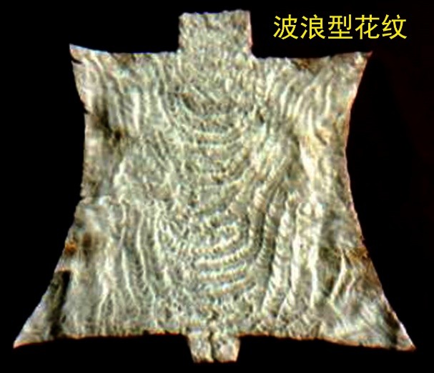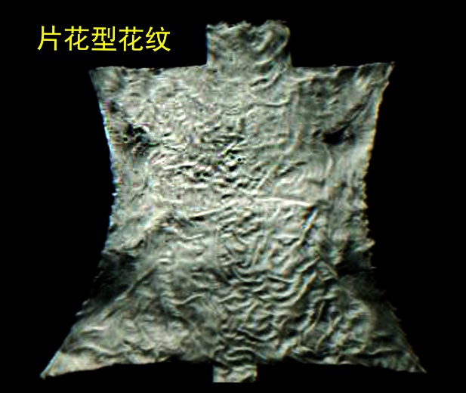

2.花案面积：波浪型花纹或片花型花纹在羔皮上所构成图案即为花案。花案面积则指花案在羔羊体躯主要部位分布的面积。自羔羊的尾根至鬐甲分四等分（包括体侧，不包括腹部），根据花案所占的面积，分别以1/4、2/4、3/4和4/4表示之。

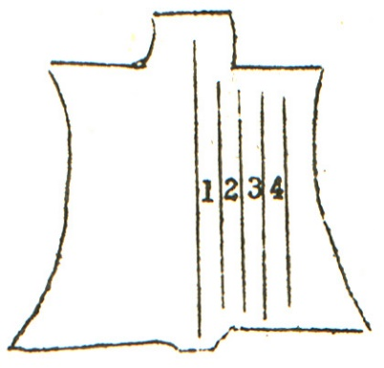

图5 花案面积评分示意图

3.荐部（十字部）毛长：指以尖镊子将羔羊荐部（十字部）一小撮被毛拉直，用小钢尺紧贴毛根量取其伸直长度，准确度为0.5mm。

4.花纹宽度：指一个波浪型花纹两边隆起的距离。要量取占主导地位的花纹宽度。根据花纹宽度（一个波浪花纹两边隆起的距离）可将羔皮花纹分为小花（0.5~1.25cm）、中花（1.25~2cm）和大花（2cm以上）

5.花纹明显度：指波浪花和片花花纹的明显程度，分明显、欠明显和不明显三种。记载时以“明”，“明-”和“明=”表示之。

6.花纹紧贴度：指波浪花和片花花纹紧贴皮肤的程度，是否“扑而不散”，分紧贴、欠紧贴和不紧贴三种。记载时以“紧”，“紧-”和“紧=”表示之。

7.被毛光泽：分为好、正常和不足三种。记载时以“光+”、“光”和“光-”表示之。

8.羔皮等级

（1）一级：具有典型波浪形花纹，花案面积2/4以上，荐部（十字部）毛长2.0cm以下，花纹宽度1.5cm以下。花纹明显、清晰，紧贴皮板，光泽正常。

（2）特级：凡符合下列条件之一的一级优良个体，可列为特级：A花案面积4/4者；B花案特别优良者。

（3）二级：波浪形花或较紧密的片花。花案面积2/4以上，荐部（十字部）毛长2.5cm以下，花纹较明显，尚清晰，紧贴度较好；或花纹欠明显，紧贴度较差，但花案面积在3/4以上，花纹宽度2.5cm以下，光泽正常。

（4）三级：波浪形花或片花，花案面积2/4以上，十字部毛长3.0cm以下，花纹不明显，紧贴度差，花纹宽度不等，光泽较差。

（5）等外级：凡不符合以上等级要求者，列为等外级。如平毛即为无花纹，故亦无花纹的所有性状。

十三、羊毛用性能登记表——长江三角洲白山羊笔料毛

（一）该表为个体实测表，由承担测定任务的保种单位（养殖场）和有关专家填写。

（二）长江三角洲白山羊为必测性状。其它毛用性能突出的品种可参照执行。

（三）数量要求：一周岁以内未阉割公羊60只。

（四）测量值保留小数点后两位。

（五）具体方法

1.纤维细度：从颈脊部取毛样，经洗净后，利用乙醚进行毛纤维脱脂处理，超纯水漂洗后晾干后作为试样。

分离500根单纤维羊毛，利用纤维切片器，切取头、中、尾三段，每个试样制1个片子，将载有试样的载玻片，放到显微投影仪的载物台上，放大20倍，逐根测量记录纤维细度。按下式计算纤维细度：

$$羊毛细度(μm)=\frac{X×1000}{N}$$

式中：X—每根羊毛纤维头、中、尾纤维细度平均数，mm；

N—物镜倍数。

以单次测试结果作为该样品的结果，保留两位小数。

2.纤维鳞片层观察：从颈脊部取毛样，经洗净后，分离500根单纤维羊毛，利用乙醚进行毛纤维脱脂处理，超纯水漂洗后晾干、喷金后作为试样，利用扫描电子显微镜观察其鳞片层结构特点。分不规则、长方形和鱼鳞形三种，记载时以“鳞-（不规则占80%以上）”、“鳞”和“鳞+（鱼鳞形占80%以上）”表示之。

3.纤维横断面观察：从颈脊部取毛样，经洗净后，分离500根单纤维羊毛，利用乙醚进行毛纤维脱脂处理，超纯水漂洗后晾干、喷金后作为试样，置入液氮中速冻后，利用纤维切片器或手术刀于中部切断，利用扫描电子显微镜观察其纤维横断面结构特点。分充满髓质、部分髓质和空髓腔三种，记载时以“有髓（有髓占80%以上）”、“两型”和“无髓（无髓占80%以上）”表示之。

4.毛峰：从颈脊部取毛样，经洗净后作为试样，充分混匀后，分离500根单纤维羊毛，在光亮处观察并记录。分无峰（或毛峰已损坏、杂色毛）、有峰头（毛峰头较粗硬）和尖峰（毛尖部细尖而透亮）三种，记载时以“峰-（无峰占80%以上）”、“峰”和“峰+（尖峰占80%以上）”表示之。

5.笔料毛等级：

一类毛：细度在50~120μm，无峰头或峰头损坏，纤维鳞片层多为不规则，髓腔中充满髓质。

二类毛：细度在80~120μm，有峰但毛峰头较粗硬，纤维鳞片层多为长方形，髓腔中有部分髓质。

三类毛：细度在70~90μm，毛峰细尖而透亮，纤维鳞片层多为环形或鱼鳞形，髓腔中无髓质。

十四、羊皮用性能登记表——滩羊二毛皮

（一）该表为个体实测表，由承担测定任务的保种单位（养殖场）和有关专家填写。

（二）滩羊为必测性状。岷县黑裘皮羊、贵德黑裘皮羊等裘皮性能突出的品种可参照执行。

（三）数量要求：羔羊生后35日龄左右，毛股长度达7cm时测定。按照分布区域，选择3个以上测试点，每个测试点进行活体测定40只二毛羔羊（公母各半）。

（四）测量值保留小数点后一位。

（五）具体方法

1.体重：早晨空腹时所测得的活重，以kg计。

2.花穗类型：分为串字花、软大花、不规则花型。

（1）串字花：毛股直径为0.4~0.6cm（在毛股有弯曲部分的中部测量），毛股上2/3~3/4的部分均具有具弧度均匀的平波状弯曲，毛纤维细长柔软，毛股可向四方弯倒呈水波状。

（2）软大花：毛股直径0.6cm以上，根部粗大，绒毛多，弯曲呈平波状，弯曲部分占毛股的1/2~2/3。

（3）其他：凡不属以上两种穗型的，为其他花型。

3.弯曲数：毛股弯曲的个数。由毛股一侧计算，一个弧为一个弯曲。

4.毛股紧实度：指毛股中毛纤维彼此结合的状况，以”紧实”“较紧实”“松散”表示。

5.优良花穗分布面积：在体躯五个部位（背腰、肩、尻、腹侧、股）观察，用评分法表示，如五个部位花穗品质均较好，评为5分，以此类推。

6.弯曲占毛股的比例：毛股上有弯曲的部分占毛股总长度的比例，以分数表示，如1/2，2/3，3/4。

7.二毛羔羊等级评定

（1）串子花

特级：毛股弯曲数在7及7个以上，体重达8kg以上，余同一级。

一级：毛股弯曲数在6及6个以上，弯曲部分占毛股长的2/3~3/4，弯曲弧度均匀呈平波状，毛股紧实，中等粗细，宽度为0.4~0.6cm，花案清晰，体躯主要部位表现一致，毛纤维较细而柔软，光泽良好，无毡结现象，体质结实，外貌无缺陷，活重在6.5kg以上。

二级：毛股弯曲数在5及5个以上，弯曲部分占毛股长的1/2~2/3，毛股较紧实，花案较清晰，余同一级。

三级：属下列情况之一者：如毛股弯曲数不足5个、弯曲弧度较浅、毛股松散，花案欠清晰、胁部毛毡结和蹄冠上部有色斑，活重不足5kg。

（2）软大花

特级：毛股弯曲数在6个以上，活重超过8kg，余同一级。

一级：毛股弯曲数5及5个以上，弯曲弧度均匀，弯曲部分占毛股长的2/3以上，毛股紧实粗大，宽度在0.7cm以上，花案清晰，体躯主要部位花穗一致，毛密度较大，毛纤维柔软，光泽良好，无毡结现象，体质结实，外貌无缺陷，活重在7kg以上。

二级：毛股弯曲数4及4个以上，弯曲部分占毛股长的1/2至2/3，毛股较粗大，欠紧实，体质结实，活重在6.5kg以上，余同一级。

三级：属下列情况之一者：

A.毛股弯曲数3及3个以上，毛较粗、干燥；

B.胁部毛毡结和蹄冠上部有少量色斑；

C.活重不足6kg。

（3）其他花型

可参照前两种花型等级标准自行拟订。

十五、羊皮用性能登记表——卡拉库尔羔皮

（一）该表为个体实测表，由承担测定任务的保种单位（养殖场）和有关专家填写。

（二）卡拉库尔羊为必测性状。其它羔皮性能突出的品种可参照执行。

（三）数量要求：屠宰测定出生后3天以内的公、母羔羊各15只。

（四）测量值保留小数点后一位。

（五）具体方法

1.毛卷类型：分为卧蚕形卷（轴形卷）、豆形卷、肋形卷、鬣形卷、环形卷、半环形卷、豌豆形卷、杯形卷、平毛卷、变形卷。轴形卷是代表卡拉库尔羔皮特征的一种理想毛卷，其卷曲的毛纤维由皮板上升，按照同一方向扭转，毛尖向下向里紧扣，呈一圆筒状。

2.毛卷长度：轴形卷的长度直接决定羔皮的美观程度，分成长轴卷（40mm以上）、中轴形卷（20~40mm）和短轴卷（20mm以下）。

3.毛卷宽度：将皮张毛面向上平展地铺在操作台上，在皮张中脊两侧适当部位随机选取毛股。用钢板尺测量。测量时钢板尺轻贴毛股，量取并记录毛股中部花纹两嵴之间的宽度及测量部位。宽度在4.5mm以下的为小花，4.5~8mm的为中花，宽度在8mm以上的为大花。

4.颜色：分为黑色、灰色、苏尔色、白色、青色、棕色、粉红色及其它。

十六、羊皮用生产性能登记表——济宁青山羊猾子皮

（一）该表为个体实测表，由承担测定任务的保种单位（养殖场）和有关专家填写。

（二）济宁青山羊为必测性状。

（三）数量要求：屠宰测定出生后3天以内的公、母羔羊各15只。

（四）测量值保留小数点后一位。

（五）具体方法

1.花纹类型

（1）波浪形花纹：羔皮主要部位毛纤维弯曲一致，排列整齐，形成波浪起伏的卷曲，第一个弯曲弧面向下，紧靠皮肤形成低波；第二个弯曲弧面向上，形成一个高波，如此波波相连，形成整齐的波浪形。

（2）流水型花纹：毛纤维上有一个较大的弓形弯曲，高低波不明显，形成流水形花纹。

（3）片花：毛纤维弯曲与波浪形相似，但排列不规则，形成片状波浪花。

（4）隐暗花：毛纤维上有2~3个小的波浪形弯曲，花纹不明显，花纹不明显，花纹隐隐约约。

（5）平毛：毛纤维粗直、无弯曲，形似平坦的毛被。

2.毛股长度：将皮张在检验台上摊放平直，毛面朝上，在中脊两侧适当部位将毛绺轻轻拉直，用量尺从毛绺根部量至除去虚毛尖部位，测出长度。单位为厘米（cm）。

3.生皮厚度：用定重式皮革厚度测定仪，测定颈、背、腹、臀4个部位厚度。单位为厘米（cm）。

4.生皮面积：将皮张在检验台上摊放平直，板面朝上，用量尺从颈部中间直线量至尾根，测出长度；在长度中心附近，用量尺横向测出宽度；长度乘以宽度计算出面积，单位为厘米（cm2）。

5.熟皮厚度：用定重式皮革厚度测定仪，测定熟皮的颈、背、腹、臀4个部位厚度，单位为厘米（cm）。

6.熟皮面积：将熟皮张在检验台上摊放平直，板面朝上，用量尺从颈部中间直线量至尾根，测出长度；在长度中心附近，用量尺横向测出宽度；长度乘以宽度计算出面积。单位为厘米（cm2）。

7.弯曲度：采用角度尺测定羊毛隆起最高点弧度。

8.颜色：被毛由黑、白毛纤维组成，根据色毛比列的不同分为：

（1）正青色，黑色毛含量在30～50%。

（2）粉青色，黑色毛含量在30%以下。

（3）铁青色，黑色毛含量在50%以上。

十七、羊特殊皮用生产性能登记表——中卫沙毛皮

（一）该表为个体实测表，由承担测定任务的保种单位（养殖场）和有关专家填写。

（二）中卫山羊品种必须进行测定。其它裘皮性能突出的品种可参照执行。

（三）数量要求：羔羊生后35日龄左右，毛股长度达7cm时测定，要求活体测定120只（公母各半）沙毛羔羊。

（四）测量值保留小数点后一位。

（五）具体方法

1.沙毛皮等级：

（1）特级：毛股弯曲数≥5个，花案清晰，花案匀度均匀，发育良好，体重≥6.5kg；花穗占毛股的比例为2/3～3/4，光泽好，毛股紧实度紧实，无毡毛。

（2）一级：毛股弯曲数≥4个，花案清晰，花案匀度均匀，发育正常，体重≥5.5kg；花穗占毛股的比例为2/3～3/4，光泽好，毛股紧实度紧实，无毡毛。

（3）二级：毛股弯曲数≥4个，花案较清晰，花案匀度较均匀，发育一般，体重≥4.5kg；花穗占毛股的比例为1/2～2/3，光泽一般，毛股紧实度较紧实。

（4）三级：毛股弯曲数≥3个，花案不清晰，花案匀度不均匀，发育稍差，体重≥3.5kg；花穗占毛股的比例为1/2～2/3，光泽差，毛股紧实度松散，有毡毛。

2.优良花穗分布面积：在体躯五个部位（背腰、肩、尻、腹侧、股）观察，用评分法表示，如五个部位花穗品质均较好，评为5分，余类推。

3.弯曲数：毛股弯曲的个数。由毛股一侧计算，一个弧为一个弯曲。

4.毛股紧实度：毛股中毛纤维结合的松紧程度，分紧实、较紧实和松散三种。

5.花穗：分大花和小花两种，毛股直径0.6cm以上为大花，不足0.6cm（在毛股有弯曲部分的中部测量）者为小花。

6.花案：花穗在被毛上所构成的图案。花穗排列、花穗间隙的清晰度表示花案清晰度，分为清晰，较清晰和不清晰三种。肉眼判断体躯主要部位花穗类型、弯曲数的一致性表示花案匀度，分为均匀、较均匀和不均匀三种。

十八、羊繁殖性能登记表

（一）该表为群体调查表，由承担测定任务的保种单位（养殖场）和有关专家根据测定和生产档案记录统计汇总填写。

（二）采精量、精子活率、精子密度等只在开展人工授精的品种测定，其它指标为各品种必测性状。

（三）数量要求：初情期、性成熟年龄、初配月龄观测公母羊各60只，其他指标成年公羊20只、母羊60只以上。

（四）具体方法

1.初情期：母羊初次发情排卵或公羊通过交配能够射精使母羊受孕的月龄。

2.性成熟年龄：羊只繁殖器官完全发育成熟的实际月龄。

3.初配月龄：羊只初次配种时的月龄。

4.产羔率：出生羔羊数占分娩母羊数的百分比。计算公式：

产羔率（%）= $\frac{出生羔羊数}{分娩母羊数}$ ×100%

5.发情周期：从上次发情开始到下次发情开始之间的时间间隔。

6.妊娠期：绵山羊从开始怀孕到分娩，这一时期称为怀孕期或妊娠期。

7.发情季节：在常年发情和季节性发情两种模式中选择。常年发情的品种若在不同季节发情情况不一样，同时说明。

8.公羊的配种方式，在本交或者人工授精两种方式中进行选择。

9.如采取本交，需指出公母比例。

10.如采取人工授精，需填写采精量、精子密度、精子活力。

11.采精量：公羊一次采精的精液量，单位用毫升（mL）。

12.精子密度：指每毫升精液中所含的精子数。用血球计数板法，数5个中方格中的精子数，计算公式：

1mL原精液内的精子数＝5个中方格的精子数×5×10×1000×稀释倍数。

13.精子活率：在37℃的温度下直线前进的精子占总精子数的百分率。检查时以灭菌玻璃棒蘸取1滴精液，放在载玻片上加盖玻片，在显微镜下放大400倍观察。全部精子都做直线运动评为1分，90%的精子做直线前进运动为0.9分，以下以此类推。

14.利用年限：种公羊使用时间。单位采用年（a）。

十九、羊遗传资源影像材料

1.每个品种成年公羊、成年母羊和群体照片各2张；如有不同品系（或不同类型）的品种，每个品系或类型成年公羊、成年母羊和群体各2张；如有特殊体型外貌特征的品种，成年公羊、成年母羊典型特殊体型外貌特征照片各2张。

2.对特殊地理条件下形成和育成的品种，附上能反映当地地理环境的照片2张以上。

3.拍摄和保存要求

（1）照片用数码相机拍摄，图像的精度800万像素以上，照片大小在1.2MB以上；

（2）以.jpg格式保存，不对照片进行编辑。

（3）照片正面不携带年月日等其他信息。

（4）个体照片文件用“品种名称+年龄+性别+顺序号”命名，典型特殊体型外貌特征照片文件用“品种名称+年龄+性别+‘外貌特征’+顺序号”命名，群体照片用“品种名称+‘群体’+顺序号”命名，同时附相关word文档，对每张照片的品种名称、年龄、性别、拍摄日期、拍摄者姓名、种羊饲养者名称及拍摄地点等进行详细说明。

（5）视频资料要能反映品种所处的自然生态环境、群体概貌、品种特征、饲养方式等。

视频格式：每个视频时长不超过5min，尽量在3min以内（大小不超过80M）。视频格式应为MP4格式。

**附件**

**A.羊角部特征图示**

**图A.3 小角（姜角）**

**图A.2 螺旋形角**

**图A.6 直立角**

**图A.5 对旋角**

**图A.4 镰刀型角**

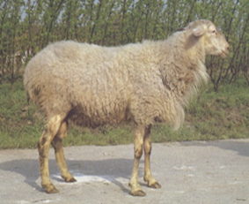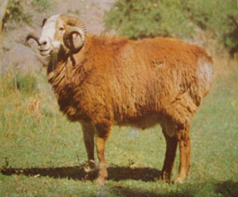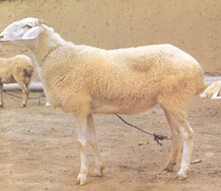

**图A.1 无角**

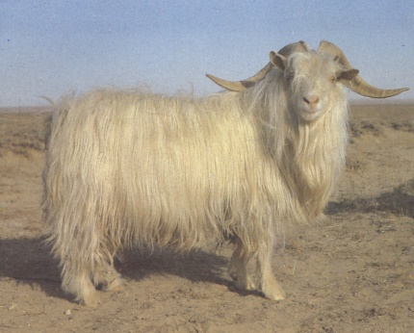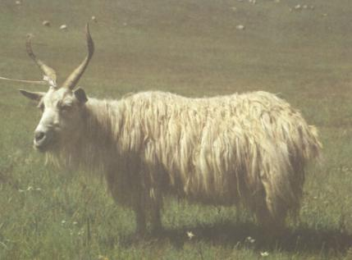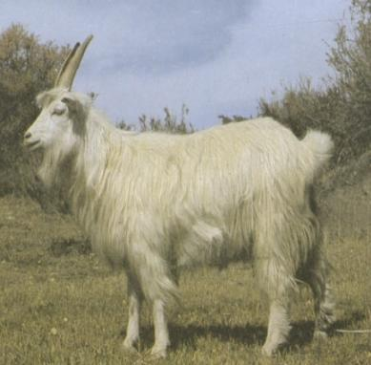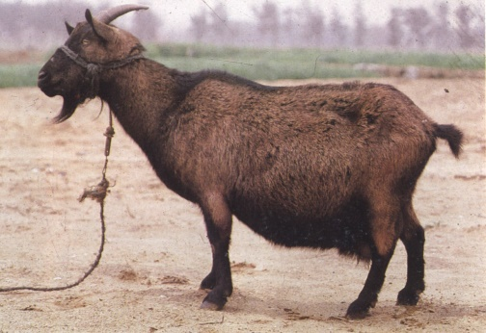

**图A.7 弓形角**

**B.羊尾部特征**

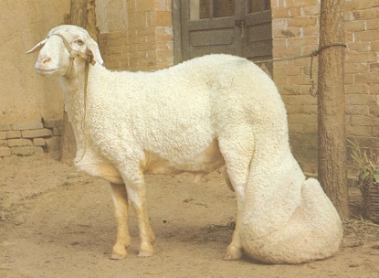 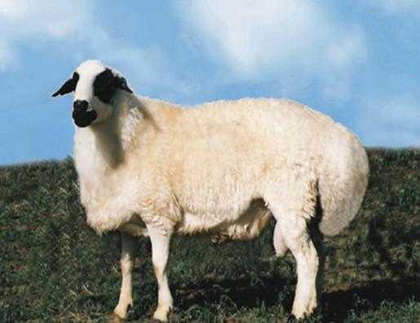

**图B.1 短脂尾 图B.2 长脂尾**

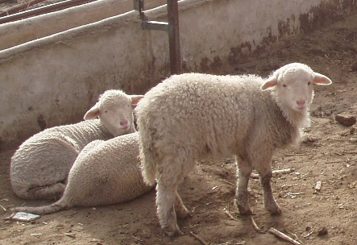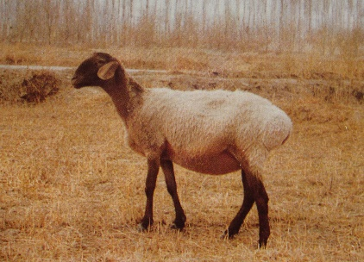

**图B.3 肥臀 图B.4长瘦尾**

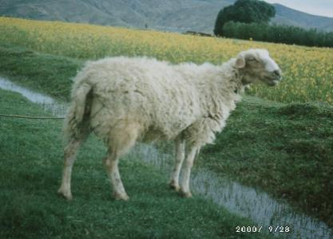

**图B.5 短瘦尾**